Учитель отправил вам файл – примите его!
Начало формы
Конец формы

Если учитель отправил вам файл, то в этот момент на экране появится небольшое окно, нажмите в нём на кнопку ПОЛУЧИТЬ:
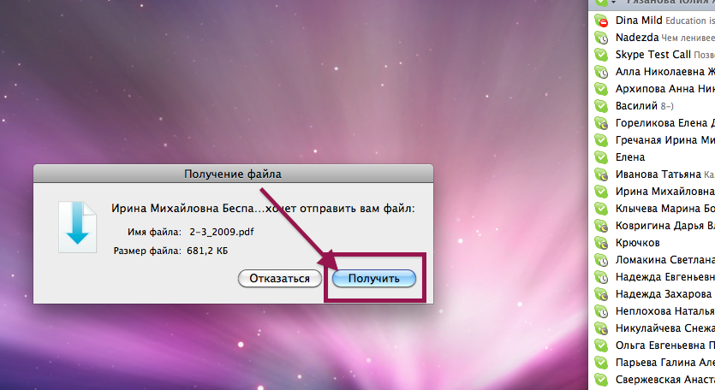
Подождите немного, пока файл скачается на ваш компьютер:
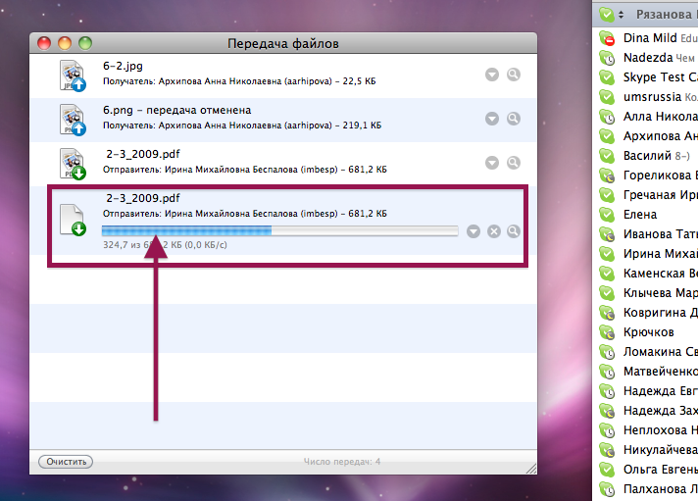
В том же окне, где вы видели, как происходило закачивание файла, нажмите напротив его названия на маленькую лупу:
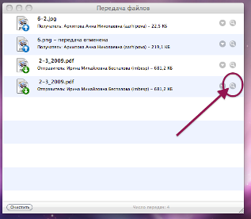
Откроется окно, в котором вы увидите отправленный вам файл. Он будет подсвечен синим цветом. Откройте файл двойным щелчком:
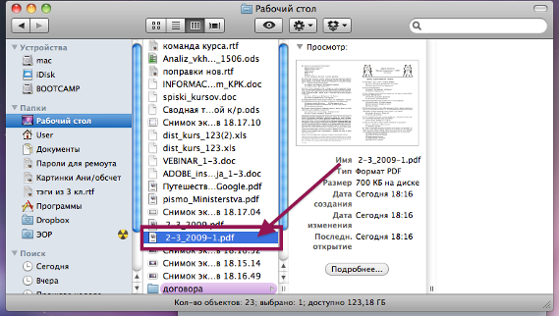
Начало формы
Конец формы

